**Тема: Застосування похідної до дослідження функції. Побудова графіків.**

**Загальна схема дослідження функції і побудови її графіка.**

1. Знаходимо область визначення функції.

2. Знаходимо точки перетину графіка з координатними осями.

3. З'ясовуємо парність (непарність), періодичність функції.

4. Знаходимо похідну та критичні точки.

5. Знаходимо проміжки зростання, спадання, точки екстремуму та екстремальні значення функції.

6. З'ясовуємо поведінку функції на кінцях області визначення.

7. На підставі проведеного дослідження будуємо графік функції.

Слід мати на увазі, що не завжди треба чітко виконувати вказаний план. Наприклад, не завжди ми зможемо знайти точ­ки перетину графіка з віссю *ОХ* (тобто нулі функції), навіть, якщо вони і існують. Інколи додатково знаходять координати деяких точок.

***Приклад 1.*** Дослідіть функцію *f(x)* = *х3 - 3х2 і* побудуйте її графік.

# Розв'язання

1. *D(f)= R.*

2. Знайдемо абсциси точок перетину графіка з віссю *ОХ:*

*x3 - 3х2* = 0; *х2*(*х -* 3) = 0; *х =* 0 або *х =* 3.

Знайдемо ординату точки перетину графіка з віссю ΟΥ:

*у =* 03 - 3 · 02 = 0.

3. Оскільки *f(-x) = (-x)3 -* 3(-*х*)2 = *-x3 - 3х2,* то функція не є парною, не є непарною. Функція неперіодична.

4. Знайдемо похідну *f'(x)* = 3*х*2 – 6*х* = 3*х*(*х* - 2). D(*f’*) = R. Знайдемо стаціонарні точки:

*f'(x)* = 0; 3*х*(*x* *- 2) = 0; х = 0* або *х = 2.*

5. Складемо таблицю:

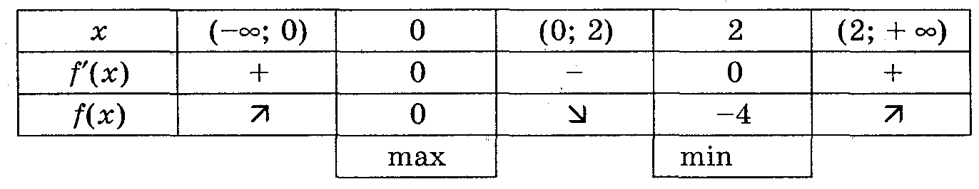

Стаціонарні точки розбивають коор­динатну пряму на три проміжки: (-; 0), (0; 2), (2; +). В таблиці вказано знаки похідної. (Символ 🡭 в таб­лиці означає, що функція зростає, а символ 🡮 означає, що функція спадає.)

6. Використовуючи результати дослі­дження, будуємо графік функції *у* = *х3 - Зх2* (рис. 1).

**Домашнє завдання:**

-вивчити схему дослідження функції;

**-**розв’язати№ 1012(а), 1015(а) (Г.Н.Литвиненко. Збірник завдань для атестації з математики учнів 10-11 кл.)